INDICACIONES PARA LLENAR EL FORMATO PARA PLANIFICACIÓN POR DESTREZAS CON CRITERIOS DE DESEMPEÑO
Para desarrollar las unidades de planificación desplegando el currículo en el tercer nivel de concreción, es necesario realizar una planificación más detallada, donde deben constar elementos esenciales: fines, objetivos, contenidos, metodología, recursos y evaluación. Estos elementos se especifican en el siguiente diagrama de acuerdo al nivel, área o sistema:
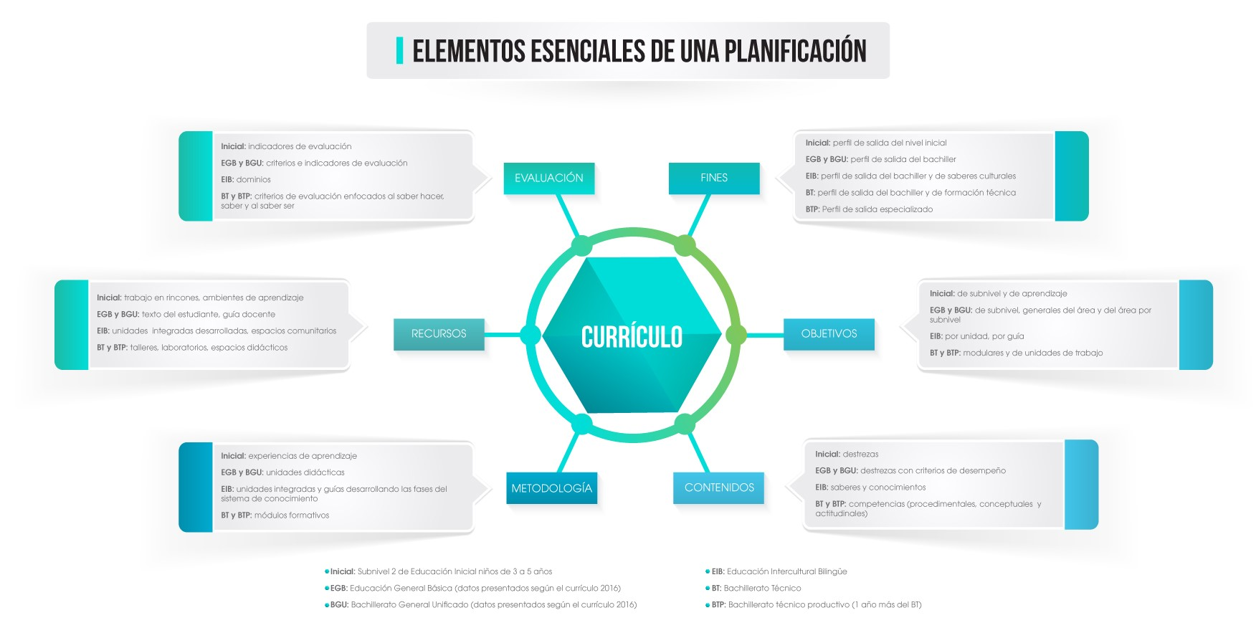

Dada esta diversidad de elementos curriculares a tomar en consideración en función del nivel, área o sistema, se sugiere un formato de planificación por destrezas con criterios de desempeño para EGB y BGU, sin embargo, para el resto de casos la institución educativa puede utilizar cualquier formato considerando los elementos esenciales mencionados anteriormente, de acuerdo a sus especificidades.
En el formato propuesto para la planificación por destrezas con criterios de desempeño se exponen algunas recomendaciones relacionadas a la información que debe contener cada campo; se indicará únicamente la excepción cuando exista alguna especificidad según nivel, subnivel o sistema.
Para tener una mejor visualización del contenido en el formato, se utilizará las siguientes abreviaturas:
EI: Subnivel 2 de Educación Inicial niños de 3 a 5 años
EGB: Educación General Básica
BGU: Bachillerato General Unificado
SEIB: Educación Intercultural Bilingüe
BT: Bachillerato Técnico
BTP: Bachillerato Técnico Productivo (1 año más del BT)

LOGO INSTITUCIONAL |  |  |  | NOMBRE DE LA INSTITUCIÓN |  |  |  |  |  |  |  |  |  |  |  | AÑO LECTIVO
PLAN DE DESTREZAS CON CRITERIO DE DESEMPEÑO
1. DATOS INFORMATIVOS:
Docente: | Nombre del docente que ingresa la información |  |  |  |  |  | Área/asignatura: |  |  |  |  |  | Grado/Curso: |  |  |  |  |  | Paralelo:
N.º de unidad de planificación: |  | * |  |  | Título de unidad de planificación: |  |  |  |  |  | * |  | Objetivos específicos de la unidad de planificación: |  |  |  |  |  |  | *
2. PLANIFICACIÓN
DESTREZAS CON CRITERIOS DE DESEMPEÑO A SER DESARROLLADAS: |  |  |  |  |  |  |  |  |  |  |  |  |  |  |  |  | INDICADORES ESENCIALES DE EVALUACIÓN:
Se escribirán las destrezas con criterios de desempeño (DCD) del documento de los documentos curriculares vigentes.  Según la especificidad de la asignatura, algunas DCD están planteadas para que su desarrollo se lo realice a lo largo de todo el año escolar, por lo tanto estas podrán repetirse en las diferentes unidades las veces que sean necesarias.  Es importante considerar que en todas las asignaturas existen conexiones entre las DCD de los diferentes bloques curriculares, por tal razón, para la planificación de las diferentes asignaturas se pueden desarrollar más de una DCD. |  |  |  |  |  |  |  |  |  |  |  |  |  |  |  |  | *
EJES TRANSVERSALES: |  |  | Las seleccionadas para la unidad de planificación a desarrollar |  |  |  |  |  | PERIODOS: |  |  | Número de horas necesarias para trabajar esta destreza con el alumnado. Se las calculará en función del total de horas pedagógicas asignado a cada unidad y el número de destrezas seleccionadas. |  |  |  |  | SEMANA DE INICIO: |  |  |  | Según el número de semanas establecidos en el plan curricular anual
Estrategias metodológicas |  |  |  |  |  | Recursos |  |  |  | Indicadores de logro |  |  |  |  |  |  |  | Actividades de evaluación/ Técnicas / instrumentos
Metodología y actividades concretas para el trabajo de las destrezas con criterios de desempeño seleccionadas, tomando en cuenta el alcance de cada una de estas, la articulación en las actividades y los diferentes momentos para su desarrollo. |  |  |  |  |  | Recursos necesarios para el trabajo de las DCD con el alumnado. |  |  |  | Indicadores necesarios para evaluar el avance de las alumnas y los alumnos en la adquisición de las DCD propuestas en la unidad de planificación. |  |  |  |  |  |  |  | Descripción de las técnicas e instrumentos concretos que se emplearán para evaluar el logro a través de los indicadores propuestos.  Actividades que permitan evidenciar y validar los aprendizajes de los estudiantes.
3. ADAPTACIONES CURRICULARES
Especificación de la necesidad educativa |  |  |  |  |  |  |  | Especificación de la adaptación a ser aplicada
ELABORADO |  |  |  |  |  |  |  | REVISADO |  |  |  |  |  | APROBADO
Docente: |  |  |  |  |  |  |  | Director del área : |  |  |  |  |  | Vicerrector:
Firma: |  |  |  |  |  |  |  | Firma: |  |  |  |  |  | Firma:
Fecha: |  |  |  |  |  |  |  | Fecha: |  |  |  |  |  | Fecha:
*Información tomada de la planificación curricular anual.

